# 需求分析

一、概述

总体上说明项目需要做什么事情

二、相关术语

1. 物流路径规划问题（简称：问题）：指对问题的表述，通常包括若干中心点，若干服务点及其服务点的需求，若干车辆，根据这些已知条件，考虑如何安排车辆从中心点出发，对服务点进行服务。物流规划问题包括，单中心问题，多中心问题，中心选址问题、车辆路径规划问题等。

2. 单中心问题：物流网络中只有一个中心点，考虑如何安排车辆为各服务点进行服务的问题。

3. 多中心点问题：物流网络中有多个中心点，考虑如何将车辆分配中心，以及从中心出发如何安排车辆为各服务点进行服务的问题。

4. 车辆路径规划问题：研究如何为多个车辆指定服务路线的问题。

5. 车辆线路：指某个具体车辆从某点出发，依次途径相关服务点，并最终在某点结束。由这些点及其点之间的线路所构成的整体，称之为该车辆的线路。

算法执行模块（下面这个图是什么意思，功能模块总图吗，如果是应该与下面的功能点描述相对应。）建议修改为功能模块总图。三 功能模块图

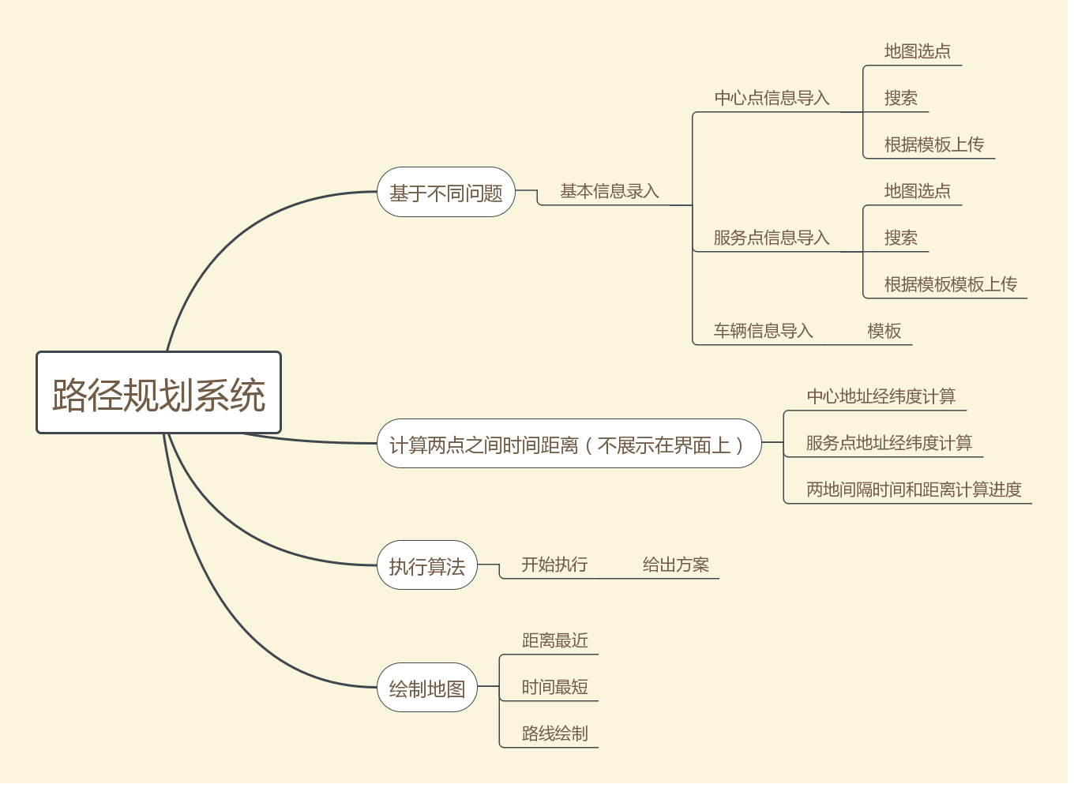

四、功能点详述

1. 基本信息录入
   1. 确认问题

|  |  |
| --- | --- |
| 用例名称 | 确认问题 |
| 用例描述 | 所有问题导入信息之前需要选择问题。此处的问题是指使用者希望解决的物流路径优化问题。 |
| 前置条件 | 用户信息录入 |
| 后置条件 | 确认问题成功 |
| 主事件流 | |  |  | | --- | --- | | 步骤 | 活动 | | 1 | 用户登陆成功 | | 2 | 用户创建\选择\删除问题 | | 3 | 操作成功 | |

1.2、中心点信息导入

|  |  |
| --- | --- |
| 用例名称 | 中心点信息导入 |
| 用例描述 | 用户导入中心点服务点信息。此处的中心，是指物流路径优化问题中的中心点。注意中心点的数量可以是单个或者多个。 |
| 前置条件 | 用户导入中心点 |
| 后置条件 | 导入成功 |
| 主事件流 | |  |  | | --- | --- | | 步骤 | 行为 | | 1 | 用户点根据地图导入   |  |  | | --- | --- | | 坐标 | 经纬度，地址名称 | | | 1 | 用户根据搜索导入   |  |  | | --- | --- | | 地址名 | 显示精确经纬度和坐标 | | | 1 | 用户根据模板导入   |  |  | | --- | --- | | 中心编号 | 字母+数字 | | 中心点名称 | 字符串 | | 具体地址 | 字符串 | | | 1 | 用户根据历史中心点模板导入   |  |  | | --- | --- | | 展示历史录入信息 | 经纬度，地址名称 | | | 2 | 确认导入   |  |  | | --- | --- | | 步骤 | 活动 | | 1 | 验证信息完整性 | | 2 | 验证失败，重新导入 | | 2 | 验证成功 | | | 3 | 导入成功 | |
| 备选事件流 | |  |  | | --- | --- | | 步骤 | 行为 | | 2.a | 1)导入信息不能为空  2)户只能同时一个中心点  3)修改中心点需要重新操作中心点  4)中心点历史信息可以查看 | |

* 1. 服务点信息导入

|  |  |
| --- | --- |
| 用例名称 | 服务点信息导入 |
| 用例描述 | 导入服务点 |
| 前置条件 | 导入中心点成功 |
| 后置条件 | 导入服务点成功 |
| 主事件流 | |  |  | | --- | --- | | 步骤 | 行为 | | 1 | 用户点根据地图导入   |  |  | | --- | --- | | 坐标 | 经纬度，地址名称 | | | 1 | 用户根据搜索导入   |  |  | | --- | --- | | 地址名 | 显示精确经纬度和坐标 | | | 1 | 用户根据模板导入   |  |  | | --- | --- | | 服务点 | 字母+数字 | | 服务点名称 | 字符串 | | 具体地址 | 字符串 | | | 1 | 用户根据历史中心点模板导入   |  |  | | --- | --- | | 展示历史录入信息 | 经纬度，地址名称 | | | 2. | 增加服务点 | | 3 | 查看已经导入的服务点   |  |  | | --- | --- | | 步骤 | 活动 | | 1 | 查看服务点 | | 1 | 删除已有服务点 | | | 3 | 确认导入   |  |  | | --- | --- | | 步骤 | 活动 | | 1 | 验证信息完整性 | | 2 | 验证失败，重新导入 | | 2 | 验证成功 | | | 3 | 导入成功 | |
|  | |  |  | | --- | --- | | 步骤 | 行为 | | 2.a | 1)导入信息不能为空  3)修改某一服务点需要删除此服务点再重新导入  4)服务点息可以查看 | |

* 1. 车辆信息导入

|  |  |
| --- | --- |
| 用例名称 | 车辆信息导入 |
| 用例描述 | 导入车辆信息 |
| 前置条件 | 导入服务点成功 |
| 后置条件 | 导入车辆信息成功 |
| 主事件流 | |  |  | | --- | --- | | 步骤 | 行为 | | 1 | 用户根据模板导入   |  |  | | --- | --- | | 汽车编号 | 数字 | | 汽车类型 | 字符串 | | 载重量 | 数字 | | 耗油量 | 数字 | | 运费 | 数字 | | 出厂日期 | 字符串 | | | 2. | 增加车辆 | | 3 | 查看导入的车辆信息   |  |  | | --- | --- | | 步骤 | 活动 | | 1 | 查看已有车辆信息 | | 1 | 删除已有车辆 | | | 4 | 确认导入   |  |  | | --- | --- | | 步骤 | 活动 | | 1 | 验证信息完整性 | | 2 | 验证失败，重新导入 | | 2 | 验证成功 | | | 5 | 导入成功 | |
|  | |  |  | | --- | --- | | 步骤 | 行为 | | 2.a | 1)导入信息不能为空  2修改某一车辆信息需要删除此车辆信息再重新导入  3车辆信息可以查看 | |

3、查看

|  |  |
| --- | --- |
| 用例名称 | 查看方案 |
| 用例描述 | 用户查看方案。此处方案是指物流路径优化的结果。 |
| 前置条件 | 信息导入成功 |
| 后置条件 | 展示方案成功 |
| 主事件流 | |  |  | | --- | --- | | 步骤 | 活动 | | 1 | 用户进入此界面展示最佳方案 | | 2 | 用户根据路径最短或者时间最短选择方案 | | 3 | 查看方案 | |

4、绘制地图

|  |  |
| --- | --- |
| 用例名称 | 绘制地图 |
| 用例描述 | 根据用户选择方案在百度地图上将具体的线路展示出来 |
| 前置条件 | 用户选择方案成功 |
| 后置条件 | 成功绘制地图 |
| 主事件流 | |  |  | | --- | --- | | 步骤 | 活动 | | 1 | 绘制地图 | | 2 | 用户查看绘制的地图 | |

## 用户模块

功能图示

平台

注册/登录

新用户注册

用户登录

用户中心

查看个人信息

查看已有问题及解决方案

历史问题的查看，删除等操作

包括车辆信息

货运能力等

使用功能

输入信息

后台管理

审核用户权限

审核通过

用户可使用功能

审核不通过

用户无法使用功能

用户管理

修改用户信息

修改用户权限

#### 用户登录/注册

#### 1.1功能点

|  |  |  |
| --- | --- | --- |
| 功能名称 | 功能编号 | 子功能 |
| 注册登录 | F1.1 | 用户注册 |
| F1.2 | 用户登录 |

#### 1.2需求用例

##### 1.2.1非已注册成员注册：

|  |  |
| --- | --- |
| **用例编号** | F1.1 |
| **用例名称** | **用户注册** |
| **用例描述** | **新用户可通过此用例进行注册** |
| **前置条件** | **新用户** |
| **后置条件** | **注册成功** |
| **主事件流** | |  |  | | --- | --- | | **步骤** | **活动** | | **1** | **用户点击注册进入注册页面，页面有如下字段：**   |  |  | | --- | --- | | **用户名** | **做校验，只能输入汉字/英文** | | **密码** | **长度为6位（包含）以上** | | **确认密码** | **长度为6位（包含）以上** | | **邮箱** | **需格式正确** | | **验证码** | **与验证码一致** | | **注册** | **按钮，点击向后台提交** | | **清空** | **按钮，点击清空上列所输入数据** | | | **2** | **填写所有注册信息后用户点击注册按钮** | | **3** | **页面弹窗提示注册成功** | |
| **备选事件流** | |  |  | | --- | --- | | **步骤** | **活动** | | **2.a** | **1）用户名/密码为空，提示用户用户名密码不能为空**  **2）用户名为非汉字/英文字母，提示用户输入正确的用户名**  **3）密码长度小于6位，提示用户密码长度过短**  **4）确认密码与密码输入不一致，提示用户两次密码输入不一致**  **5）邮箱输入格式错误，提示用户输入正确的手机号码/邮箱**  **6）输入的验证码不为系统提供的的验证码，提示验证码错误** | |

##### 1.2.2用户登录:

|  |  |
| --- | --- |
| **用例编号** | F1.2 |
| **用例名称** | **用户登录** |
| **用例描述** | **已注册用户可通过此用例登录进入系统** |
| **前置条件** | **访问此系统** |
| **后置条件** | **成功登录进入系统** |
| **主事件流** | |  |  | | --- | --- | | **步骤** | **活动** | | **1** | **用户进入登录/注册界面，页面提示“登录”链接** | | **2** | **点击“登录”链接，页面跳转到登录页面，页面显示文本框（用户名，密码），登录按钮** | | **3** | **填写用户名、密码以及验证码后，点击登录按钮，提示用户登录成功** | | **4** | **登陆成功，页面右上方显示“您好！xxx”** | |
| **备选事件流** | |  |  | | --- | --- | | **步骤** | **活动** | | **3.a** | **用户名密码或验证码填写不正确，提示用户“用户名/密码输入错误，请重新输入”** | | **3.b** | **不填写用户名/密码，点击登录弹框提示用户“用户名/密码不能为空”** | |

#### 个人中心

#### 2.1功能点

|  |  |  |
| --- | --- | --- |
| 功能名称 | 功能编号 | 子功能 |
| 个人中心 | F1.1 | 查看个人信息 |
| F1.2 | 查看历史问题 |

#### 2.2需求用例

##### 2.2.1查看个人信息：

|  |  |
| --- | --- |
| **用例编号** | F2.1 |
| **用例名称** | **个人信息** |
| **用例描述** | **用户可通过此功能查看，完善，更改用户信息** |
| **前置条件** | **已注册用户** |
| **后置条件** | **注册成功/登录成功** |
| **主事件流** | |  |  | | --- | --- | | **步骤** | **活动** | | **1** | **用户登录后进入个人页面，页面有如下字段：**   |  |  | | --- | --- | | **个人信息** | **用户注册时输入信息以及其他可完善信息** | | **修改密码** | **可通过验证邮箱等操作修改密码** | | **车辆信息** | **已经录入的车辆信息** | | **录入车辆** | **录入车辆信息** | | **删除车辆** | **删除该车辆** | | **申请审核** | **未审核用户可点击此按钮申请审核** | | | **2** | **点击查看订单信息科跳转至历史订单页面** | | **3** | **点击注销可退出登录** | |
| **备选事件流** | |  |  | | --- | --- | | **步骤** | **活动** | | **1.a** | **1）用户无车辆信息时，点击删除车辆时，提示无车辆信息。**  **2）用户录入车辆信息重复时，提示车辆信息重复。** | |

##### 2.2.2查看个人已有的问题及其解决方案：

|  |  |
| --- | --- |
| **用例编号** | F2.2 |
| **用例名称** | **查看历史问题** |
| **用例描述** | **已审核用户可通过此功能查看历史订单的详细信息** |
| **前置条件** | **已审核用户** |
| **后置条件** | **成功完成过订单** |
| **主事件流** | |  |  | | --- | --- | | **步骤** | **活动** | | **1** | **用户进入个人历史问题界面，会列出过去的问题简略信息** | | **2** | **用户可通过点击的方式进入订单详情** | | **3** | **用户可通过问题详情的删除键删除该问题信息** | | **4** | **点击个人中心可返回个人中心界面** | |
| **备选事件流** | |  |  | | --- | --- | | **步骤** | **活动** | | **1.a** | **用户无问题信息时会在页面中显示无历史订单信息。** | | **3.b** | **用户删除时会提示“你确认要删除此订单信息吗？”并要求用户确认删除操作。** | |